週刊やすいゆたか再々刊21号18年９月12日
日本古代史随想
天照大神が日本国を建国した。
二〇一八年９月４日現在、大阪で須佐之男命が暴れている様子。二千年前に襲来したときは河内湖が大氾濫になり、天照大神が居た草香宮は流されて、天照大神は水難死してしまった。死体は見つかったようで生駒山の洞窟で殯をしたようだ。殯が長引いて困ったので、外で乱痴気騒ぎをして殯を止めさせようとした。
出てきたのは息子の天照二世だ。あまりに父天照大神一世に似ていたので、甦ったと思った者も少なくなかった。天照大神二世は災害対策上、宮を三輪山に遷したのである。饒速日神はもちろん天照大神二世の子であり、忍穂耳命の子ではない。天照大神一世は浪速の草香に居たのだから、須佐之男命と宇気比をしたのは月讀命だ。
しかし私の解釈が当たっていれば、天照大神が原「日本国」を建国したことになり、日本再発見であり、日本の起源が分かったことになる。
とは言え、科学的に実証できることではないので、記紀の矛盾から合理的に推論した結果にすぎない。この説明が他の説明より説得力があるかどうかという問題である。
三貴神説話は古層である

そのためにはいくつかのハードルがある。記紀神話は七世紀末から八世紀初頭に創作されたまったくのフィクションだとしたら、天照大神伝承は元々存在しなかったことになる。しかし記紀神話の全てが七世紀以降に創作されたという証拠は存在しない。大八洲には倭人の国がいくつかあった筈である。
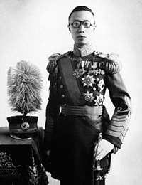
その代表格が河内・大和、筑紫、出雲である。それぞれの国には国造りの説話があっただろう。そして初期国家は神政政治だったとしたら、三倭国を作った三貴神の説話は神話群の中でも古層にあったとみなされるべきである。従って天照大神は、持統天皇が孫に皇位継承のモデルにするために創作されたというのは却下である。
それに四世紀の前半に畿内各地を天照大神の御神体である鏡が転々として結局伊勢にたどり着いたという話があり、その跡には天照大神を祀る神社が残っている。これなどは七世紀末に創作した伝承に基づいて後から作ったとしたら、わざわざそんな手間のかかる伝承を作る筈がないので、元伊勢伝承と神社群は私に有利である。
現人神についての学者の無知
神話だからという理由で、それに対応する歴史があったと考えること自体ナンセンスと決めつけられがちである。つまり神であるということは、人間でなく、従って歴史的実在性がないとみなされがちである。しかしそれは初期国家が現人神による神政国家として成立したことを見落としている議論なのだ。
そもそも「現人神」についての理解が歴史研究者の中で極めて杜撰なのである。造化三神や三貴神について現人神が存在したということが分かっていない。満州国皇帝を現人神だという報道に対して、現人神は天皇だけと言って、不敬罪に問おうとした動きに対して、折口信夫は住吉明神も現人神と書いてあると弁護した。
このことを紹介した上田正昭は、葛城一言主も現人神だと指摘している。つまりだれも肝心の造化三神や三貴神にも現人神がいたとは全く考えても居なかったのである。しかし歴史を形成するのに生身の人間でなければできない筈である。高天原は何度も介入し、須佐之男命は各地を放浪して多くの子供を作っている。
天照大神や月讀命が国家建てたのなら現人神だったからできたのである。逆に言えば、神として認められていたからと言って人間ではなかったというわけではないのである。太陽と太陽の現人神と鏡はどれも天照大神の御神体なのである。神名は同じでも時代が違うと現人神としては別人だったと見なすべきだ。
天照大神の孫の初代饒速日神と神武天皇に帰順した饒速日神は当然別人である。造化三神の高御産巣日神と大国主命に国譲りのを強制させた高御産巣日神、神武天皇を支援した高御産巣日神もそれぞれ別人である。記紀は何世か明記しないことで、現人神であったことを隠しているのである。
逆に現人神が世襲されたりしたらしいことを了解しておけば、神々が歴史を織りなしても合理的解釈は可能になるのである。神々はあくまで思想上の存在、宗教的妄想に過ぎなかったという津田史学に追随する必要は全くないのである。不思議なことにこれまで歴史学は饒速日神について何世かという議論すらしてこなかった。
大和政権の前に饒速日大王の支配する太陽神信仰の国があったことは記紀から伺えるが、大国主命も三輪山で宮を営んでいたことがあるらしい。しかし饒速日神は天照大神の孫だということだから、神武東征まで一世紀は間隔がある。饒速日一世↓大国主↓宇摩志麻遅命(饒速日二世)そして一世紀後に神武東征である。
津田左右吉のシナリオも一つの説話

神話だから作り話で、天照大神、饒速日神、大国主命、神武天皇、みんな架空の人物というのが津田史学以来の実証史学の解釈である。
ではどうのようにして大和政権はできたのか、津田は大和の小王国が皇室の祖先で主に平和的に勢力を徐々に拡大したという。だから三世紀中頃はまで筑紫までは無理、邪馬台国は九州だ。
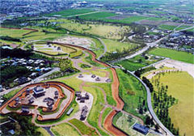
しかし津田のシナリオも一つの説話でしかなく、全く実証されていない。どちらの方が説得力があるかと言えば、各地に伝承もあり、神社も残っていて、子孫もいるのだから饒速日神や大国主命の存在にはそれなりのリアリティがある。天皇家の祖先が平和的に勢力を広げて統合したという方が幻想に近い。
津田によると天皇家の祖先が建てた小王国は徐々に拡大していったので画期というものがないから、建国伝承もないし、割に平和的に統合拡大したので征服伝承もない、取り立てて歴史がないのは体面上都合が悪いので、律令国家になってから建国伝承や征服伝承を創作したという仮説である。

邪馬台国は環濠集落か？

吉野ヶ里遺跡が発見された時に、邪馬台国の遺跡ではないかと思われた決定的根拠は日本最大の環濠集落だったことらしい。なにしろ三重の環濠だから。それで「環濠」という言葉が『魏志倭人伝』に出ているのかと調べたら、それはない。「宮室樓観城柵嚴設常有人持兵守衛」とある。
確かに三重の環濠があれば、楼観・城柵を伴っていても不思議はないが、楼観城柵があれば必ず環濠があるということなのか、少し疑問だ。それに大きな環濠があったのなら、一番目立つ筈で何故「環濠」の文字が書かれていないのか、その点疑問に感じた論稿はないのかと思う。どなたか心当たりはないでしょうか？
宣長九州説は誤読だった。

宣長が邪馬台国九州説だったというのは誤読。だって彼は神功皇后が卑弥呼だから当時は大和にいたので、大和説なのだが、熊曾が卑弥呼の名が魏の国にまで響いているので、邪馬台国を僭称した熊曾が女王卑弥呼の使いだと僭称して送り、邪馬台国の場所が熊曾の国に当たるように魏の使いを騙していたという解釈だったのである。
それで未だに宣長は邪馬台国九州説だと思いこんでいる人が多いようだ。宣長にしたら、中国に対して朝貢して臣従するような関係を結ぶはずがないわけである。なにしろ日本は神国だと捉えていたから。新羅の善徳女王も韓流ドラマを見ると、新羅を「神国」と呼んでいる。
神功紀と卑弥呼

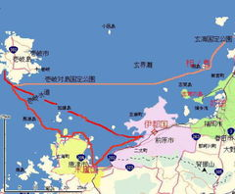
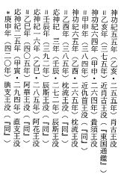
『日本書紀』神功紀に魏志倭人伝にある外交記事を載せているので、卑弥呼は神功皇后のことだという刷り込みがあったようだ。これは明治に入って那珂通世が『日本書紀』は120年も紀年をずらしていることを証明するまで、信じ込まれていたようなのだ。
神功皇后の孫が仁徳天皇で、彼は五世紀確実だから、神功皇后は四世紀後半で卑弥呼とは120年はずれている。ただ神功皇后なんて架空じゃないのと言われると、また問題は別である。そうしたら百済王の没年を120年遡らせたということになるのだろうか？
方角のずれと短里表記

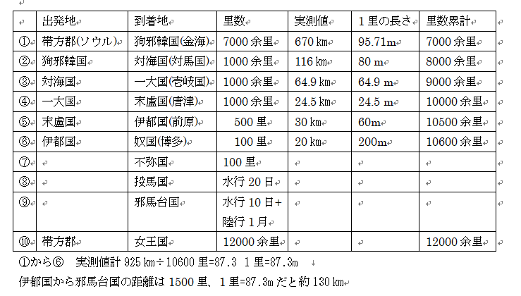
だれもが不思議に思うのが『魏志倭人伝』の方角、末盧国から伊都国、伊都国から奴国の方角が東北東なのに東南になっていること。奥野正男先生の解釈がすごい。魏の使いは太陽の昇る方角を東と思っていたので、夏だと45度程北にずれるので、実際は東北東でも東南の方角と思い込んだらしい。
魏志倭人伝は、短里と言っても、１里が場所によってかなり違う、長里だと全く合わない。長里説を取る人は、要するに数字はデタラメに近いと言っているようなもの。ただ表示すれば分かるが、平均すれば完全に短里だ。
古田武彦は何故放射説を避けたか？

連続説と伊都国を起点とした放射説がある。邪馬台国を伊都国の南方とすれば、山門があるので、放射説だと邪馬台国山門説が多いが、古田武彦は、邪馬壹国は帯方郡から南へ一万二千里と読み込んでいる。それでなぜか不弥国の隣で博多湾に比定した。要するに邪馬壹(やまゐ)国であり、邪馬台(やまと)国ではないという。
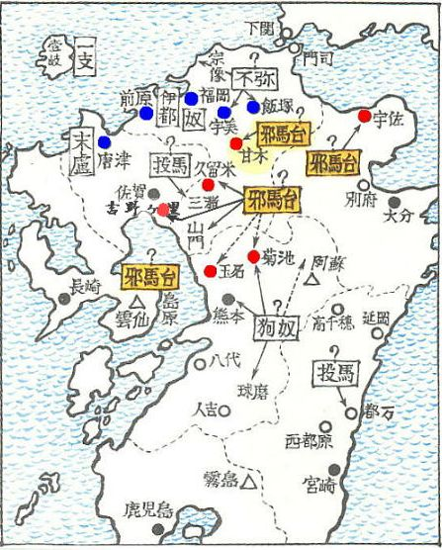
壹は薹の書き間違えではないか？という疑問に対して、『三国志』では薹を壹に間違えた例はないとしている。『三国志』全体で薹は56個、壹は86個あったがその書き間違いの例は一つもない。だから書き間違いとは考えられないという論法である。
では〈邪馬壹国〉の使用例はいくつ有るのか？たった一回である。たくさん邪馬壹国が出てきているわけではない、後は倭国や女王国と書かれている。たくさん使用例がある中で一つも間違いがないことを根拠にするのなら、一回しか出てこない「邪馬壹国」を書き間違いでないと断定するのはいかがなものか？
榎一雄の放射説に従えば、伊都国の南方に邪馬壹国があることになり、山門に当たるので邪馬壹国は邪馬臺国の書き間違いだったかもしれないと気付くはずである。それが嫌だから、伊都国からは奴国に寄り道しただけで、不弥国に行き、その隣国が邪馬壹国だとして博多湾に邪馬壹国を比定したのではないのか。
筑紫倭国の中心、博多湾から山門へ
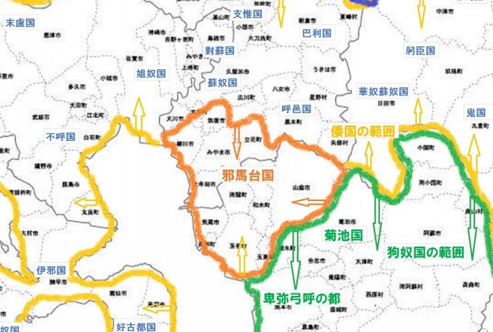
元々筑紫倭国の中心が博多湾にあって、次第に内陸部に広がっていったようだ。そしい狗奴国との対抗もあり、拠点を内陸部の山門に遷したのです。奴国は博多湾の東北当たりで志賀島近辺も含んでいたのが、博多湾の中心部に遷ったのかもしれない。
もっと大胆に幻視すると、金印を後漢光武帝からもらった時は、那珂国として博多湾に筑紫倭国の中心国があったのだ。「なか」を「ぬか」と聞いた後漢の側が「奴国(ぬこく)」と呼び、「漢倭那珂国王」とすべきところ「漢委奴国王」の金印を与えたのである。
博多湾に那珂国(奴国)の一部が残り、主力は山門に遷ったのである。それが山門国を名乗り、魏の使いは「邪馬臺国」と書くべき処「邪馬壹国」と書き間違えてしまったということである。
山門に７万戸が住めたか？

吉野ヶ里遺跡が発見されて、すわ邪馬台国の発見かと騒がれた時にまさかいかに巨大でもあの環濠の中に７万戸、30万人は住めないだろうと言われたようだ。もし邪馬台国が吉野ケ里だったら、当然環濠を中心にするもっと広大な地域だっただろう。
筑後山門も狭すぎると言われているが、山門は元々は筑後山門＋肥後山門だったので、分かれたのは後世である。山門というと扇状地の部分だけをイメージされてしまうが、広大な筑紫平野が広がっていて、七万戸が住む環境があったのである。
倭人通商圏と文化の共通性
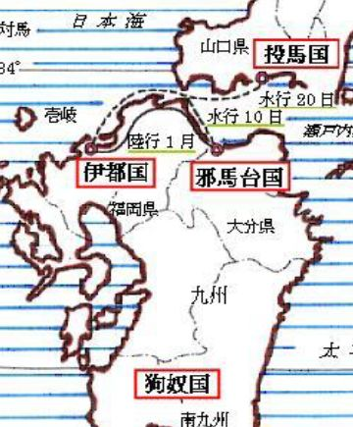
三世紀後半から前方後円墳が畿内大和を中心に分布し、鏡の分布も畿内大和の勢いを示しているが、それ以前は人口は筑紫の方が密度が高かったようである。それに遺物の分布で王権の統合の証拠のように決めつけるのはどうだろう。文化の共通性は交易圏の成立は意味しても国家統合はまた別問題である。
伽倻国・海原倭国・大八洲の倭人諸国は倭人通商圏を形成していたから、同型の古墳や刀剣や鏡が分布するのだ。大和王権に統属する印に前方後円墳にしたというのは類推にすぎない。
ツボの中で霊力がアップするというツボ信仰から、首長霊のパワーアップで一族の守護と繁栄を願って壺型古墳が流行したのかも。
短日制、一日五㎞しか進まない
それにしても一日平均5.1㎞、陸行で4.4㎞、水行で5.1㎞という鷲崎 弘朋さんの短日制というのはいくらなんでも短すぎだ。歩行は時速４㎞が現在の大人の平均なのだから、道がなかったみたいな感じになる。ちよっと信じられない。実験考古学での検証が必要であろう。
狗邪韓国は邪馬台国連合のメンバーか
「後漢書倭伝」（宋）范曄著（424頃）「其大倭王居邪馬臺國。樂浪郡徼，去其國萬二千里，去其西北界狗邪韓國七千餘里。」この文章だと狗邪韓国は邪馬台国連合に属していることになる。陳寿の『魏志倭人伝』では「從郡至倭 循海岸水行 歴韓国 乍南乍東 到其北岸狗邪韓國 七千餘里」狗邪韓国は倭の北岸である。
魏志倭人伝は三世紀末に書かれ、後漢書は四世紀に書かれた。范曄は狗邪韓国は邪馬台国連合に属していると『魏志倭人伝』を読んで思ったらしい。しかし『魏志倭人伝』では邪馬台国に属している国は限定されている。狗邪韓国は倭人の国々の中の北岸であるが邪馬台国の西北界とは書いていないのである。
狗邪韓国、対海国、一大国、末盧国の後に伊都国が出てきて、丗有王、皆統屬女王國。世に王有るも、皆女王国に統属す、とある。だから伊都国から邪馬台国連合に含まれると解釈できる。そうでないと筑紫の邪馬台国が半島に進出して、狗邪韓国を倭地にしたかの図式にハマってしまう。
伽倻は倭人通商圏の宗主国
記紀の神話では高天原から伊邪那岐・伊邪那美が出て、海中に拠点を築き、そこから大八洲に進出したそれが島生み、国生みである。歴史的にも倭人は海人族で中国の戦難を避け、半島南端に居付き、大八洲に進出したと解釈できる。だから伽倻地方が高天原で、元々は大八洲からみて海原の向こうで高海原だったのである。
何故では伽倻が中国文献では「狗邪韓国」なのか、「かや」を「くや」と聞き取ったからだと思われる。とすれば伽倻すなわち狗邪韓国は大八洲の倭人諸国にとっては母国であり、宗主国的地位にある。だから大八洲の倭国や倭国連合に統属されているということはあまり考えられない。
むしろ記紀の記述からみて、大八洲が出雲帝国に統合されそうになったら、干渉して潰してしまったし、四世紀でも景行天皇による大八洲統合の後、分裂工作をして仲哀天皇に倭国西朝を建てさせている。神功皇后の新羅遠征も高天原と海原による強制が働いていると窺えるのだ。没落して河内王国の属領になったのは５世紀初頭。
記紀は高天原の戦略を天照大神の嫡流による建国およびその一系支配として描きたいのだが、実際の倭人通商圏の宗主国としての伽倻は、大八洲がいずれかの倭国によって統合されてしまうことを最も恐れ、警戒していたのである。なぜなら海原(対馬・壱岐)ばかりか伽倻まで統合倭国に呑み込まれる危険性が高いからだ。
念のために付記しておくが、伽倻が宗主国だったということは、倭人が朝鮮人に支配されていたということではない。伽倻人も倭人に含まれている。それにまだ倭人は海洋民族の性格が強く、朝鮮民族もまだ形成されていない。
天照大神は高天原を支配していない

磐余彦が東征にあたり、高天原の高御産巣日神から支援を受けている。しかし記紀では造化三神は、高御産巣日神を含めて隠れてしまっている筈である。実は、造化三神がずっと高海原を仕切っていた。中でも高御産巣日神は一番の実力者だったようだ。造化三神が隠れたという話は、後世の改変なのである。
もちろん朝鮮半島南端部に住み着いた頃の高御産巣日神と、出雲帝国の大八洲統合を食い止め、潰した高御産巣日神と、磐余彦東征を支援した高御産巣日神は神としては同一でも、人としては別人である。おそらく世襲的に神職を引き継いでいたのだろう。神だから不死身という発想では日本神話は解釈できない。
卑弥呼を「日の巫女」あるいは「日女巫女」の音写として、天照大神の霊が憑依する巫女と解する人が多いようだが、それも七世紀以降の神話改変による。つまり天照大神が主神であったことにするために「彦」を「日子」、「比売」を「日女」など書き換えている。「ひ」は「霊」であり、霊性が高いので「ひこ」「ひめ」という。
磐余彦は月讀命の子孫
天照大神は高天原にいなかったし、ましてや主神ではなかった。「御宇の珍子」として河内・大和に太陽神の国を建てたのである。その後裔が饒速日王国で、これは磐余彦の東征で潰されている。磐余彦は忍穂耳命の後裔であり、忍穂耳命は、記紀では天照大神と須佐之男命の宇気比で生まれことになっている。
しかし難波の河内湖の辺り草香宮にいた天照大神が須佐之男命と宇気比ができるわけがない。筑紫にいたのは月讀命であり、須佐之男命と月讀命が筑紫で宇気比をしたのである。宗像三女神が筑紫北岸とその沖の島であることからも筑紫北岸での宇気比だと想像がつく。
磐余彦は従って月讀命が建国した筑紫倭国の王族の血を享けているが、何分邇邇藝命の一夜妻の子の孫だから、子として認知されても王族に成れたわけではなく、地方豪族だったのである。だから磐余彦の東征の後も筑紫倭国はそのまま残っていて、卑弥呼の時代も天照大神は主神でも祖先神でもなかったのである。

神功皇后に憑依したのは天照大神ではない

もし卑弥呼は天照大神が憑依するような巫女だったら、『魏志倭人伝』にも何かそれを伺わせる箇所がある筈だが「鬼道につかえ、よく衆を惑わす」とあるが太陽神信仰の片鱗も見えない。四世紀後半の神功皇后も神霊が憑依する沙庭を行ったが、憑依したのは実は天照大神ではなかった。
天照大神が憑依したように記紀では改変されているが、実は沙庭は夜中に行われていたのだ。天照大神の子孫で、天照大神が憑依する巫女というふれこみなら、昼間に沙庭をするはずで、わざわざ太陽が出ていない夜中にするはずはない。「火を上げてみればすでに死んでいた」という箇所からそれは明白だ。
大国主=饒速日=壹与の国譲り
国譲りという共通点があるので、大国主命の天孫への国譲りと、饒速日神の磐余彦大王(神武天皇)への国譲りを重ね、さらに邪馬台国を出雲帝国と見立てて、壹与から崇神天皇(=神武天皇)の国譲りをすべて同一視するという離れ業の議論がある。村井康彦、倉橋日出夫などである。
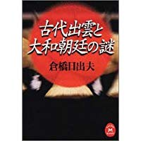
倉橋 日出夫『古代出雲と大和朝廷の謎』は未読だが、論旨はウェブで『邪馬台国の現状』で紹介されていて、ほとんど村井と重なっている。どちらが先なのか気になるが、本に関する限り倉橋の方が古い。ただ村井の論文を読んで倉橋が書いたことも考えられる。ともかく三つの隔たった時代を同一視する大胆さである。
伝承間の矛盾やファンタジー化されたところなどを精査して、できるだけ元の伝承を復元して、史実に近いと納得されるような歴史像を形成するのが歴史家の仕事ではないのかと思う。特に大国主命や饒速日命や神武天皇や神功皇后などは巨星なので、安易に実在しなかったことにされては、重要な歴史が消されてしまうことになる。
卑弥呼は太陽神とは無関係

卑弥呼は「日女」「日巫女」などの音を写したものという思い込みの人が強い。その前提として天照大神が主神であったという思い込みがある。しかし大和政権が太陽神を主神にしたのは七世紀になってから。筑紫倭国は天之御中主神を主神とし、月讀命を祖先神としていた。
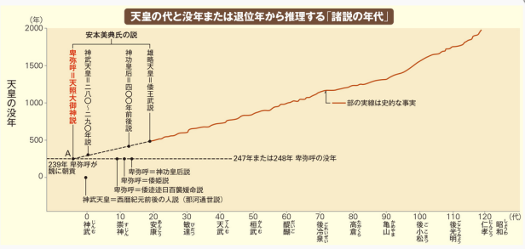
記紀には「彦」「比古」を「日子」にしたり、「比売」を「日女」に改めたりして昔から天照大神が主神かつ祖先神だったかに改変しているので、つい卑弥呼も太陽神の巫女だと思いこむ傾向にある。しかし『魏志倭人伝』のどこにも太陽神信仰の片鱗も窺えない。
卑弥呼が天照大神だという年代計算
どうやら根っこは、「ハツクニシラススメラミコト」にあるらしい。これは初代天皇の意味だが、神武天皇は「始馭天下之天皇」と書き、崇神天皇は「御肇国天皇」と書いていずれも「ハツクニシラススメラミコト」と読みは同じである。それでひょっとしたら日本の歴史が古いことにするために、２代～９代は架空だった？
２代～９代までの詳細な事績の記載がないので、欠史８代と呼ばれ実在が疑われているのだ。
とすると初代は四世紀初頭の崇神天皇だったことになり、邪馬台国は大和説が当たっていても、大和政権とは別政権だったことになる。天照大神から神武天皇(=崇神天皇)までは６代である。平均25年としても150年隔たる。
しかし歴史を古く見せるための操作があるとしたら、元々は兄弟相続だったのを親子としたり、架空の「天皇」を入れたり、しているから実際はこの頃は平均10年だったとすると 崇神天皇が神武天皇なら、卑弥呼は天照大神でもおかしくないことになる。安本美典の『倭王卑弥呼と天照大御神伝承』の論理である。
卑弥呼は大和政権の女王だったか？
記紀の記述では、神武は東征王であるが、崇神は祟りによる大混乱からやっと国を鎮め国家として統治できるようになった王で、「御肇国天皇」もその意味が込められていて、同一視には無理がある。崇神も征服王だとするために「御間城入彦」を任那の城に入ったという意味に解して、任那からの征服王という解釈もある。
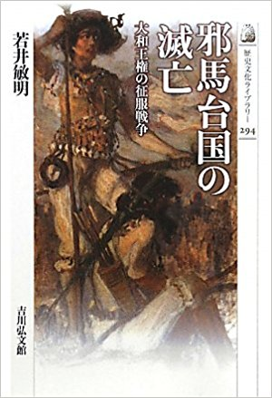
仮に任那に行ったことがあるとしても、征服王とは限らない。任那つまり伽倻は大八洲の倭人諸国にとっては宗主国であり、皇太子が挨拶に行く必要があったのかもしれない。江上波夫のように任那からやってくれば東征だと考えるのは早とちりである。これは安本説ではないが。
神武と崇神が別人格で、その間に10代、２世紀の隔たりがあるとすれば、邪馬台国大和説では、卑弥呼は大和政権の女王だったことになる。とすると祟り神捧げられた王女である百襲姫や倭姫という発想はできない。大王と祟り神に捧げられた御杖代は両立できないからである。
それに卑弥呼は大王だったのだから国が滅亡しない限り、伝承が残らなかった筈はなく、その意味からも邪馬台国大和説は成り立たない。むしろ邪馬台国筑紫説ならば、熊曾に滅亡させられていて、語部が皆殺しになっていれば伝承がのこったのは、大和へ移った磐余彦の一族についてだけというのは納得できる。
邪馬台国を滅ぼしたのは大和政権か？
若井敏明『邪馬台国の滅亡』は邪馬台国は九州の王権だったが、大和政権の筑紫遠征で滅ぼされたという解釈である。若井は、景行天皇や仲哀天皇、神功皇后によって倒されたのは熊曾ではなくて邪馬台国だと解釈しているようで、記紀をどう読めばそういう解釈になるのか不可解である。
景行天皇が筑紫遠征したのは熊曾によって筑紫倭国が窮地になったからであり、周防国の娑麼についた時には、筑紫は熊曾に落ちていた。ところが熊曾内の権力闘争で神夏磯姫は追い詰められて、景行天皇結んで、熊曾の内戦を勝ち抜こうという戦略だったのである。倭健命も仲哀天皇も神功皇后も戦った相手は熊曾だった。
筑紫倭国王統の分家の磐余彦一族が東征して大和政権を作ったのだから、筑紫倭国と大和倭国がぶつかったとしたら、その理由が示されるべきだし、高海原（伽倻）や海原が衝突を止めただろうから、その経緯がなにか記紀に反映されている筈だがなにもない。
要する磐余彦の系図など信用できないというのだろうが、古く見せるために古い時代の大王の寿命をやたらに長くしているわけだから、それ以上に実は兄弟を親子にしたなどというのは憶測にすぎない。親子相続なら血の繋がりが確かと思える子に相続することになるが、血の繋がりが信じられなくなると、実力で兄弟が相続を争う。
安本年代計算への疑問

応神天皇は、実は仲哀天皇の子ではなく、住吉明神の子である。それで怪しいと思った、兄の麛坂皇子、忍熊皇子は神功皇后に叛旗を掲げた。それ以降は大王家ではむしろ兄弟相続が主流になり、時に流血を伴うことがおおく、雄略天皇のような暴君も現れたのでむある。
成務天皇ー仲哀天皇は叔父ー甥関係である。しかし成務天皇から仲哀天皇へは倭国の東西分裂であって、大王位を相続したわけではないのだ。何故分かるかと云うと、倭健命の死後34年してから、帯中彦は誕生したことになっている。これは実は二人は同世代だったので、両方とも大王なら重なってしまうので、ずらしたのである。
安本の計算では古代になればなるほど大王の代替わりが早くなるという法則を導き出しているが、天照大御神から磐余彦までは記紀の系図がはっきりしている。天照大御神ー天忍穂耳命ー邇邇藝命ー彦火火出見尊（山幸彦）ー鵜草葺不合命ー磐余彦命である。どれか親子でなくて兄弟とか怪しいのだろうか？
実は宇気比をしたのは月讀命と須佐之男命であって、この系図は途中でなくて、初めのところで紛れているのだが、それは措いておくとして、少なくとも干支は二巡して120年は隔たっていると考えられる。それを古いほど代替わりが早いという法則をあてはめて半世紀ほどに勝手に短縮してしまうのは納得できない。

大国主命、饒速日命架空説の根拠は？

大国主命の国譲りは紀元前後であり、饒速日から磐余彦は二世紀初頭、邪馬台国が大和政権に国譲りしたとしたら三世紀末ということになる。このかけ離れた時を一つにするのは、結局邪馬台国=出雲帝国と置いた上で、大和政権への交代を大国主説話、神武説話は神話的に説明したものと見なしていることになる。
しかしそれなら大国主命や饒速日命、さらには磐余彦大王がすべて架空である証明が必要である筈だ。架空でない証明も百%はできないが、架空の証明もまた不可能である。そしたら架空であったことにするかしないかは、歴史家の勝手ということになるのだろうか？私はやはり伝承は尊重すべきであると思う。

造化三神が高海原を仕切っていた

磐余彦が東征にあたり、高天原の高御産巣日神から支援を受けている。しかし記紀では造化三神は、高御産巣日神を含めて隠れてしまっている筈である。実は、造化三神がずっと高海原を仕切っていた。中でも高御産巣日神は一番の実力者だったようだ。造化三神が隠れたという話は、後世の改変なのである。
もちろん朝鮮半島南端部に住み着いた頃の高御産巣日神と、出雲帝国の大八洲統合を食い止め、潰した高御産巣日神と、磐余彦東征を支援した高御産巣日神は神としては同一でも、人としては別人である。おそらく世襲的に神職を引き継いでいたのだろう。神だから不死身という発想では日本神話は解釈できない。
邪馬台国は太陽神信仰の国という誤解
卑弥呼を「日の巫女」あるいは「日女巫女」の音写として、天照大神の霊が憑依する巫女と解する人が多いようだが、それも七世紀以降の神話改変による。つまり天照大神が主神であったことにするために「彦」を「日子」、「比売」を「日女」など書き換えている。「ひ」は「霊」であり、霊性が高いので「ひこ」「ひめ」という。
今、邪馬台国論争を整理しているのだが、卑弥呼について天照大神の巫女であった、あるいは天照大神自身だったという解釈が圧倒的に多い。邪馬台国が太陽神信仰だったというのは、犬猿の仲の古田武彦と安本美典も一致しているらしい。一時、卑弥呼の死と日食を結びつける議論があった。
しかし大和も筑紫も皆既日食にはなっていなかったので、太陽神としての威力が衰えたとして抹殺される程ではなかっただろうということに落ち着いたようだ。しかしそもそも邪馬台国が太陽神信仰だという根拠が問題である。元々大八洲に建国したのは「御宇の珍子」とされた三貴神である。
天照大神ー河内・大和、月讀命ー筑紫、須佐之男ー出雲である。ところが神武東征で天照大神の孫の饒速日王国が倒されて、月讀命を大王の祖先神とする大和政権ができてしまった。つまり筑紫も大和も太陽神の国ではなくなったのである。だから三世紀の邪馬台国は大和説でも筑紫説でも太陽神信仰ではない。
だから卑弥呼は太陽神信仰と関連した宗教儀礼を行っていた形跡は『魏志倭人伝」には一切記されていないのである。にもかかわらず卑弥呼は「日巫女」「日御子」「日女御子」の音写だという解釈が多い。「彦」を「日子」、「姫」を「日女」と書くのは太陽神信仰が中心になった七世紀以降の改変なのである。
彦、姫のヒはおそらく「霊」の意味で、霊性の高い人を彦と呼び、霊性の高い女を姫と呼ぶ。御子は大王の子という意味か、家柄の良い子という意味かもしれない。「ひめみこ」と「ひこみこ」がペアになって国を治める体制を「ヒコ・ミコ(ヒメ)」制と呼ぶ。その雛形は伊邪那岐・伊邪那美の夫婦神である。
女王には弟が佐け、実際の政治は弟が仕切っていたようだ。推古天皇と厩戸皇子も似たような関係だ。男王の場合も妃が祭祀を任されることがある。仲哀天皇は沙庭で神功皇后に取り付く神の言葉を伺っている。宇気比は生まれる子が男か女家で審判した。つまり聖婚が神判を兼ねたのである。

